Câu 16: [HH12.C1.3.BT.c] (CHUYÊN ĐHSP HÀ NỘI) Cho hình hộp có tất cả các cạnh bằng và , . Thể tích hình hộp là
A. . B. . C. . D. .
Lời giải
Chọn C
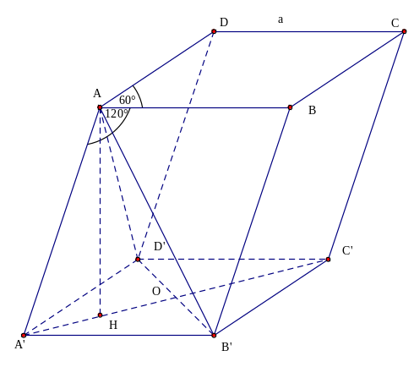
, nên tứ diện là tứ diện đều.
, .
.
Câu 39. [HH12.C1.3.BT.c] (THPT Nguyễn Thị Minh Khai - Hà Tĩnh - 2017 - 2018 -BTN) Cho lăng trụ có đáy là hình thoi cạnh , tâm và . Góc giữa cạnh bên và mặt đáy bằng . Đỉnh cách đều các điểm , , . Tính theo thể tích của khối lăng trụ đã cho.
A. . B. . C. . D. .
Lời giải
Chọn D
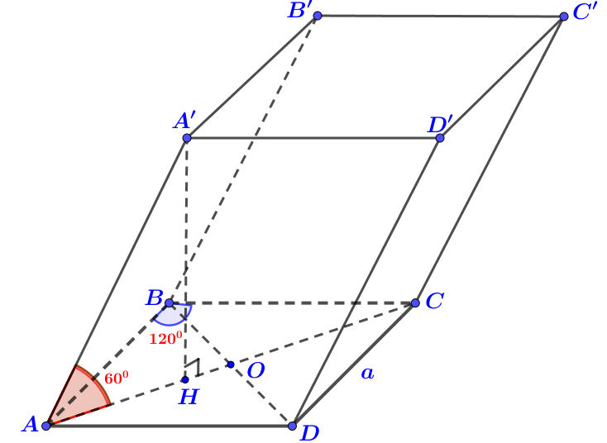
Do và đều cạnh .
Mặt khác: . Suy ra là chóp đều nên có hình chiếu vuông góc là tâm của đường tròn ngoại tiếp tam giác .
là hình chiếu vuông góc của lên đáy .
.
Tam giác đều cạnh nên .
Tam giác vuông tại nên: .
Vậy, thể tích khối lăng trụ là: .
Câu 40: [HH12.C1.3.BT.c] (SGD - Bắc Ninh - 2017 - 2018 - BTN) Cho lăng trụ có đáy là tam giác đều cạnh . Hình chiếu vuông góc của điểm lên mặt phẳng trùng với trọng tâm của tam giác . Biết khoảng cách giữa hai đường thẳng và bằng . Khi đó thể tích của khối lăng trụ là
A. . B. . C. . D. .
Lời giải
Chọn C
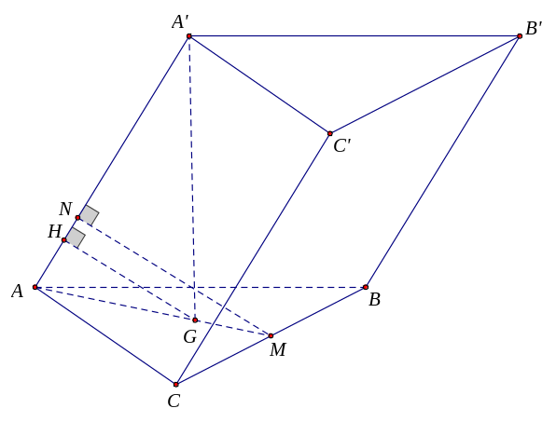
Gọi là trọng tâm của , là trung điểm của .
.
Trong dựng , ta có: .
.
Gọi là hình chiếu của lên .
Ta có: .
Xét tam giác vuông tại , ta có:
..
Vậy thể tích của khối lăng trụ là: .
Câu 1: [HH12.C1.3.BT.c] (THPT CHuyên Lam Sơn - Thanh Hóa - Lần 2 - 2017 - 2018 - BTN) Cho khối hộp có đáy là hình chữ nhật với ; . Hai mặt bên và cùng tạo với đáy góc , cạnh bên của hình hộp bằng (hình vẽ). Thể tích khối hộp là:

A. . B. . C. . D. .
Lời giải
Chọn A.

Gọi là hình chiếu vuông góc của lên mặt phẳng ;
kẻ , thì và
Theo giả thiết, ta có
tứ giác là hình vuông cạnh ,
Tam giác vuông cân tại có
Tam giác vuông tại có
.
Khi đó .
Câu 22: [HH12.C1.3.BT.c] (THPT Chuyên Quốc Học Huế - lần 1 - 2017 - 2018) Cho hình chóp tứ giác đều có cạnh đáy bằng , chiều cao bằng . Xét đa diện lồi có các đỉnh là trung điểm tất cả các cạnh của hình chóp đó. Tính thể tích của .
A. . B. . C. . D. .
Lời giải
Chọn D
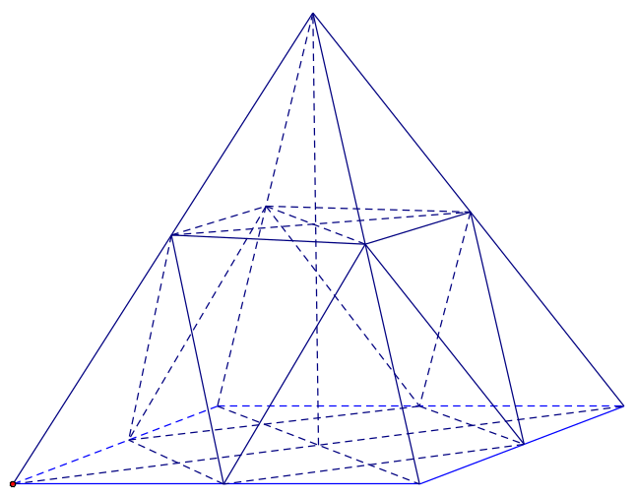
Gọi hình chóp tứ giác đều là , có thể tích .
Gọi ; ; ; ; ; ; ; là trung điểm tất cả các cạnh của hình chóp (hình vẽ). khi đó , với .
Các khối chóp còn lại cùng chiêu cao và diện tích đáy bằng nhau nên thể tích của chúng bằng . Vậy thể tích cần tính .
Câu 47: [HH12.C1.3.BT.c] (THPT Quảng Xương 1 - Thanh Hóa- Lần 1- 2017 - 2018 - BTN) Cho hình lăng trụ đứng có đáy là tam giác vuông cân tại với . Trên đường chéo lấy hai điểm , . Trên đường chéo lấy được hai điểm , sao cho là tứ diện đều. Tính thể tích khối lăng trụ .
A. . B. . C. . D. .
Lời giải
Chọn C
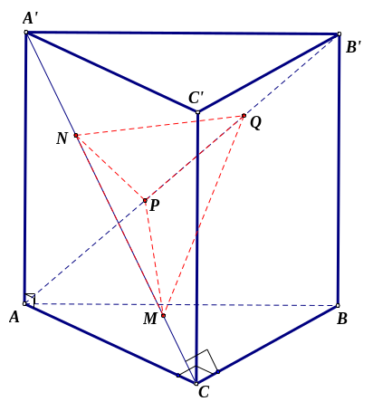
Do là tứ diện đều suy ra . Đặt .
Ta có
.
Vậy .
Câu 27. [HH12.C1.3.BT.c] (THPT Chuyên Hạ Long - QNinh - Lần 1 - 2017 - 2018 - BTN) Cho khối lăng trụ có thể tích là . Gọi là điểm bất kỳ trên đường thẳng . Tính thể tích khối chóp theo .
A. . B. . C. . D. .
Hướng dẫn giải
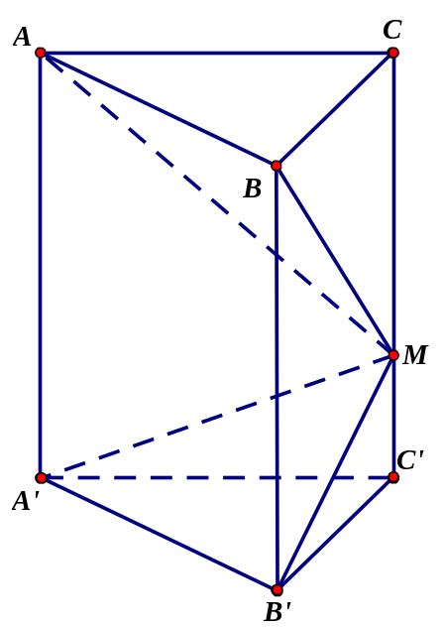
Chọn D
Gọi , lần lượt là đường cao của hai hình chóp , thì là đường cao của lăng trụ .
Ta có:
Suy ra .
Câu 46: [HH12.C1.3.BT.c] [NGUYỄN KHUYẾN TPHCM – 2017] Cho một cây nến hình lăng trụ lục gác đều có chiều cao và độ dài cạnh đáy lần lượt là và . Người ta xếp cây nến trên vào trong một hộp có dạng hình hộp chữ nhật sao cho cây nến nằm khít trong hộp. Thể tích của chiếc hộp đó bằng
A. . B. . C. . D. .
Lời giải
Chọn D
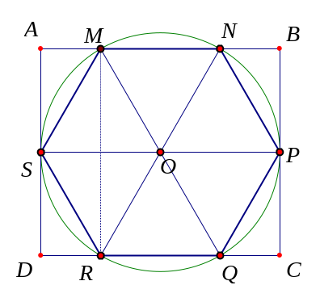
Ta có

